Открытый урок по информатике
в 7 классе
на тему:
«Форматирование текстовых документов»

Провела учитель информатики:
Кухоцкая Татьяна Сергеевна

14.02.2025
Форматирование текстовых документов
Тип урока: изучение нового материала.
Цель:
- познакомить обучающихся с понятием форматирование текста, обучить основным приемам работы в текстовыми редакторами по форматированию текста.
- развитие навыков работы на ПК, произвольного внимания и памяти.
- формирования самостоятельности, чувство ответственности.
Методы обучения: словесно – наглядный.
Формы организации учебной деятельности: фронтальная работа, работа на ПК в парах и индивидуальная работа.
Средства обучения: компьютеры, раздаточный материал.
Оборудование: компьютеры, доска, проектор.
Ход урока
1. Актуализация знаний.
Просматривая различные книги, знакомясь с разнообразной печатной продукцией, наблюдается различные способы расположения текста на странице, вид этого текста. Существует много возможностей оформления страниц с использованием различных способов оформления символов и абзацев.

2. Формирование новых знаний.
Тема сегодняшнего урока «Форматирование текстовых документах», на уроке предстоит познакомиться с понятием форматирование текста, научиться основным приемам работы в текстовыми редакторами по форматированию текста.
Форматирование текста – оформление по каким либо правилам различных участков текста, при этом изменяется не сам текст, а его внешний вид.
Форматирование бывает: прямое и стилевое.
На прошлом уроки вы узнали, что такое редактирование текста. Предлагаю вам игру, нужно распределить, что относится к редактированию текста, а что относится к форматированию текста.
Редактирование текста | Форматирование текста
Перемещение по тексту. | Тип шрифта (гарнитура)
Выделение фрагментов текста | Размер шрифта (кегль)
Вырезать, копировать, вставлять. | Начертание
Исправлять обнаруженные ошибки | Цвет текста
Ввод информации | Выделение цветом или рамкой

Основная графическая единица текста - это символ. Последовательность символов образует текст.
Для форматирования текста используется:
1. Панель форматирования
2. В диалоговом окне Формат | Шрифт.
В открывшемся диалоговом окне можно задать вид шрифта (название гарнитуры), размер, начертание (прямое, полужирное, курсив), один из видов подчеркивания, специальные эффекты, один из 16 цветов шрифта.
Алгоритм форматирования текста через диалоговое окно Формат | Шрифт
- Выделить слово или группу слов.
- Произвести необходимые установки, используя кнопки Панели форматирования (последняя может быть настроена пользователем с учетом его потребностей через Сервис|Настройку).

3. Формирование умений и навыков.
1. Работа в парах и индивидуально, затем обсуждение и проверка.
Задание: открыть папку 7 класс, затем открыть файл Принтер.
Реализуем на практике знания полученные на уроке.
4. Практическая работа.
1.Выделите весь текст. На выделенном тексте нажмите ПКМ и выберите Абзац. У вас высветится диалоговое окно:
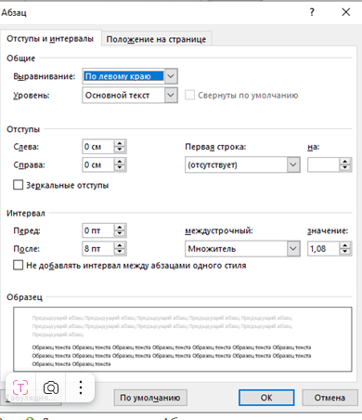
2.Выполни изменения по следующему образцу:
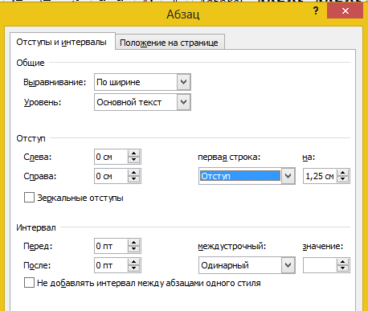
Нажмите «Ок».
3. Выделите Название текста. На выделенном тексте нажмите ПКМ и выберите Шрифт. У вас высветится диалоговое окно:

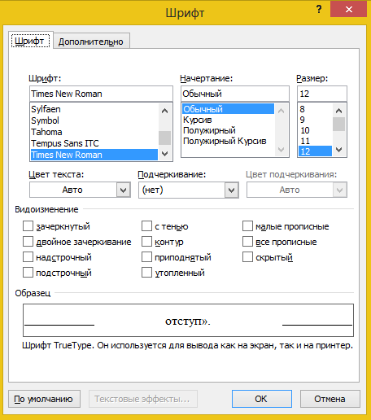
4.Выполни изменения по следующему образцу:
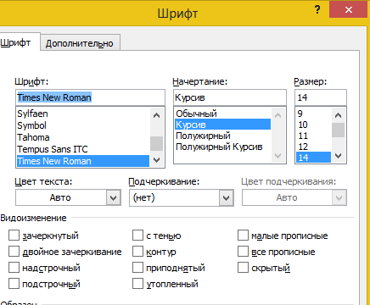
5. Нажмите «Ок».
6.. На вкладке ГЛАВНАЯ:
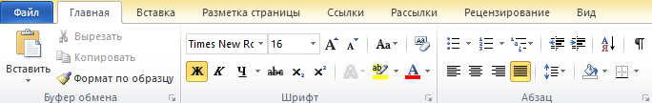
Выполните следующие:
Первая строка: начертание – курсив, цвет текста – красный; размер шрифта-12;
Вторая строка: начертание – подчеркнутый, цвет текста – зеленый; размер шрифта-10;
Третья строка: начертание – полужирный, цвет текста – синий; размер шрифта-14;
Четвертая строка: начертание - зачеркнутый, цвет текста – фиолетовый; размер шрифта-16;
Остальные оставшиеся строчки – выделите желтым цветом (Цвет выделения текста).
7. Проанализируйте задания. Покажите работу учителю.
4.Физкультминутка для глаз:
1. Быстро поморгать, закрыть глаза и посидеть спокойно, медленно считая до 5. Повторить 3-4 раза.
2. В среднем темпе проделать 3–4 круговых движения глазами в правую сторону, столько же в левую сторону. Расслабив глазные мышцы, посмотреть вдаль.
5.Итог урока:
Ответьте на вопросы:
- Что понимают под форматированием текста?
- Какие действия относят к форматированию текста?
- Какие действия необходимо выполнить при форматировании текста?
Выставление оценок, домашние задание § 3.3
Самоанализ урока
Тема урока: «Форматирование текстовых документов»
Характеристика класса: в классе 21 человек, на уроке присутствовало 15.
- межличностные отношения: доброжелательные;
- недостатки класса: уровень подготовленности - удовлетворительный.
Место урока в изучаемой теме: тема «Форматирование текстовых документов» вторая в главе №3 «Информационные технологии», на этот урок отводится один час, это урок изучения нового материала и его первичного закрепления. Данный урок является одним из составных элементов тематического планирования, составленного на основе программы школьного курса информатики для общеобразовательных учреждений под редакцией Босовой Л.Л.
К началу занятия кабинет и оборудование были подготовлены. Учащиеся быстро включились в деловой ритм, они были готовы к трудовой деятельности.
Урок состоял из теоретической и практической части. На этапе изучения теории, я готовила обучающихся к восприятию нового материала. Теоретические знания подкрепляются практической работой. Практическая работа – использование полученных знаний. Обучающиеся выполняли задания за компьютером. Задания полностью выполняли не все, но на 50-60% справился весь класс.
Благодаря разнообразию форм и методов построения урока, у обучающихся повышается интерес к дальнейшим занятиям по предмету информатика.
Урок способствовал общему развитию личности каждого школьника и коллектива в целом. Считаю, что цели урока, достигнуты.

